

Freebus – Applikationsmodul

Input8x230
(Rev. 4.0)

Designed by
oldcoolmen

Baugruppenbeschreibung

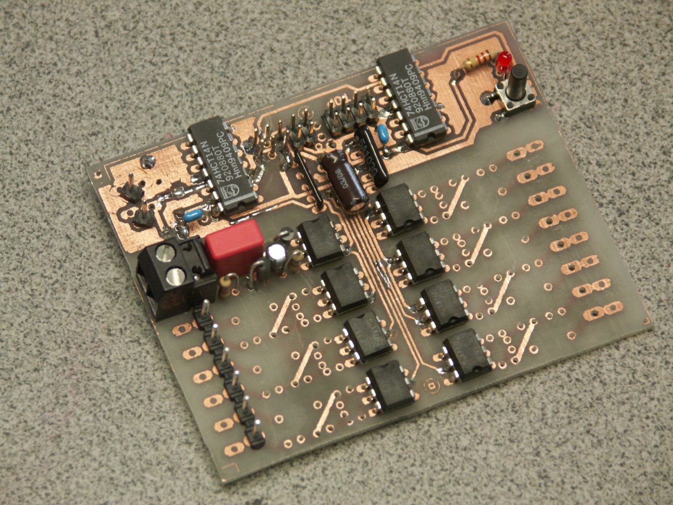

Stand: 02.12.2008
Bearbeiter: Tiger

Hinweis

Das Freebus Projekt ist ein Open - Source – Projekt und soll den Einsatz und die Nutzung eines Bussystems für die Hausautomation fördern. Alle Komponenten sind von uns nach besser Wissen und Gewissen entwickelt und getestet. Für Schäden die sich aus der Nutzung unserer Komponenten ergeben übernehmen wir keinerlei Haftung und Gewährleistung. Bei Problemen und Fragen werden wir im rahmen unserer Möglichkeit Unterstützung geben.

Unsere Hard- und Software ist unter unserer eigenen Lizenz. Eine kommerzielle Nutzung ist ausdrücklich untersagt und wird strafrechtlich verfolgt.
Die private Nutzung ist bis auf Widerruf ausdrücklich erwünscht. Solltet ihr kommerzielle Angebote oder eine kommerzielle Nutzung dritter, auch nur ansatzweise, bemerken, wendet euch bitte an uns.

Impressum:
www.freebus.org

Inhaltsverzeichnis

1 Technische Daten 4
2 Schaltungsunterlagen 5
2.1 Stromlaufplan 5
2.2 Platinen-Layout 6
3 Bauanleitung 9
3.1 Stückliste 9
3.2 Platinendaten 10
3.3 Montageanleitung 11
4 Versionsübersicht Komplettmodul 12

Technische Daten

Funktionsbeschreibung:

Das Freebus Modul „Input8x230“ ermöglicht den Anschluss von 8 unabhängigen Spannungssignalen mit einer Nennspannung von 230 V. Die zugehörige Software sendet entsprechend der parametrierten Funktionen die Steuerinformationen mittels Telegrammen über den Bus.

Technische Daten:

Modultyp: Binäreingang 8-fach, 230 V
Hutschienenmontage

Abmessungen (Breite): 4 TE (70 mm)
(je nach Gehäusetyp sind Abweichungen möglich)

Modulversorgung: Über den Bus

Leistungsaufnahme: max. xxxx W (muss noch verifiziert werden)

Signalspannung: 230 V ± 10%, 50/60 Hz
0-Signal: 0 ... 100 V
1-Signal: > 112 V

Signalstrom:

Anschluss: Schraubklemmen
eindrähtig 4 mm²
AWG 12

Schutzart: mit Gehäuse IP20
(ohne Gehäuse IP 00)

Umgebungstemperatur: 0 – 45 °C (keine Betauung zulässig)

Anschlussschema:

Schaltungsunterlagen

Stromlaufplan
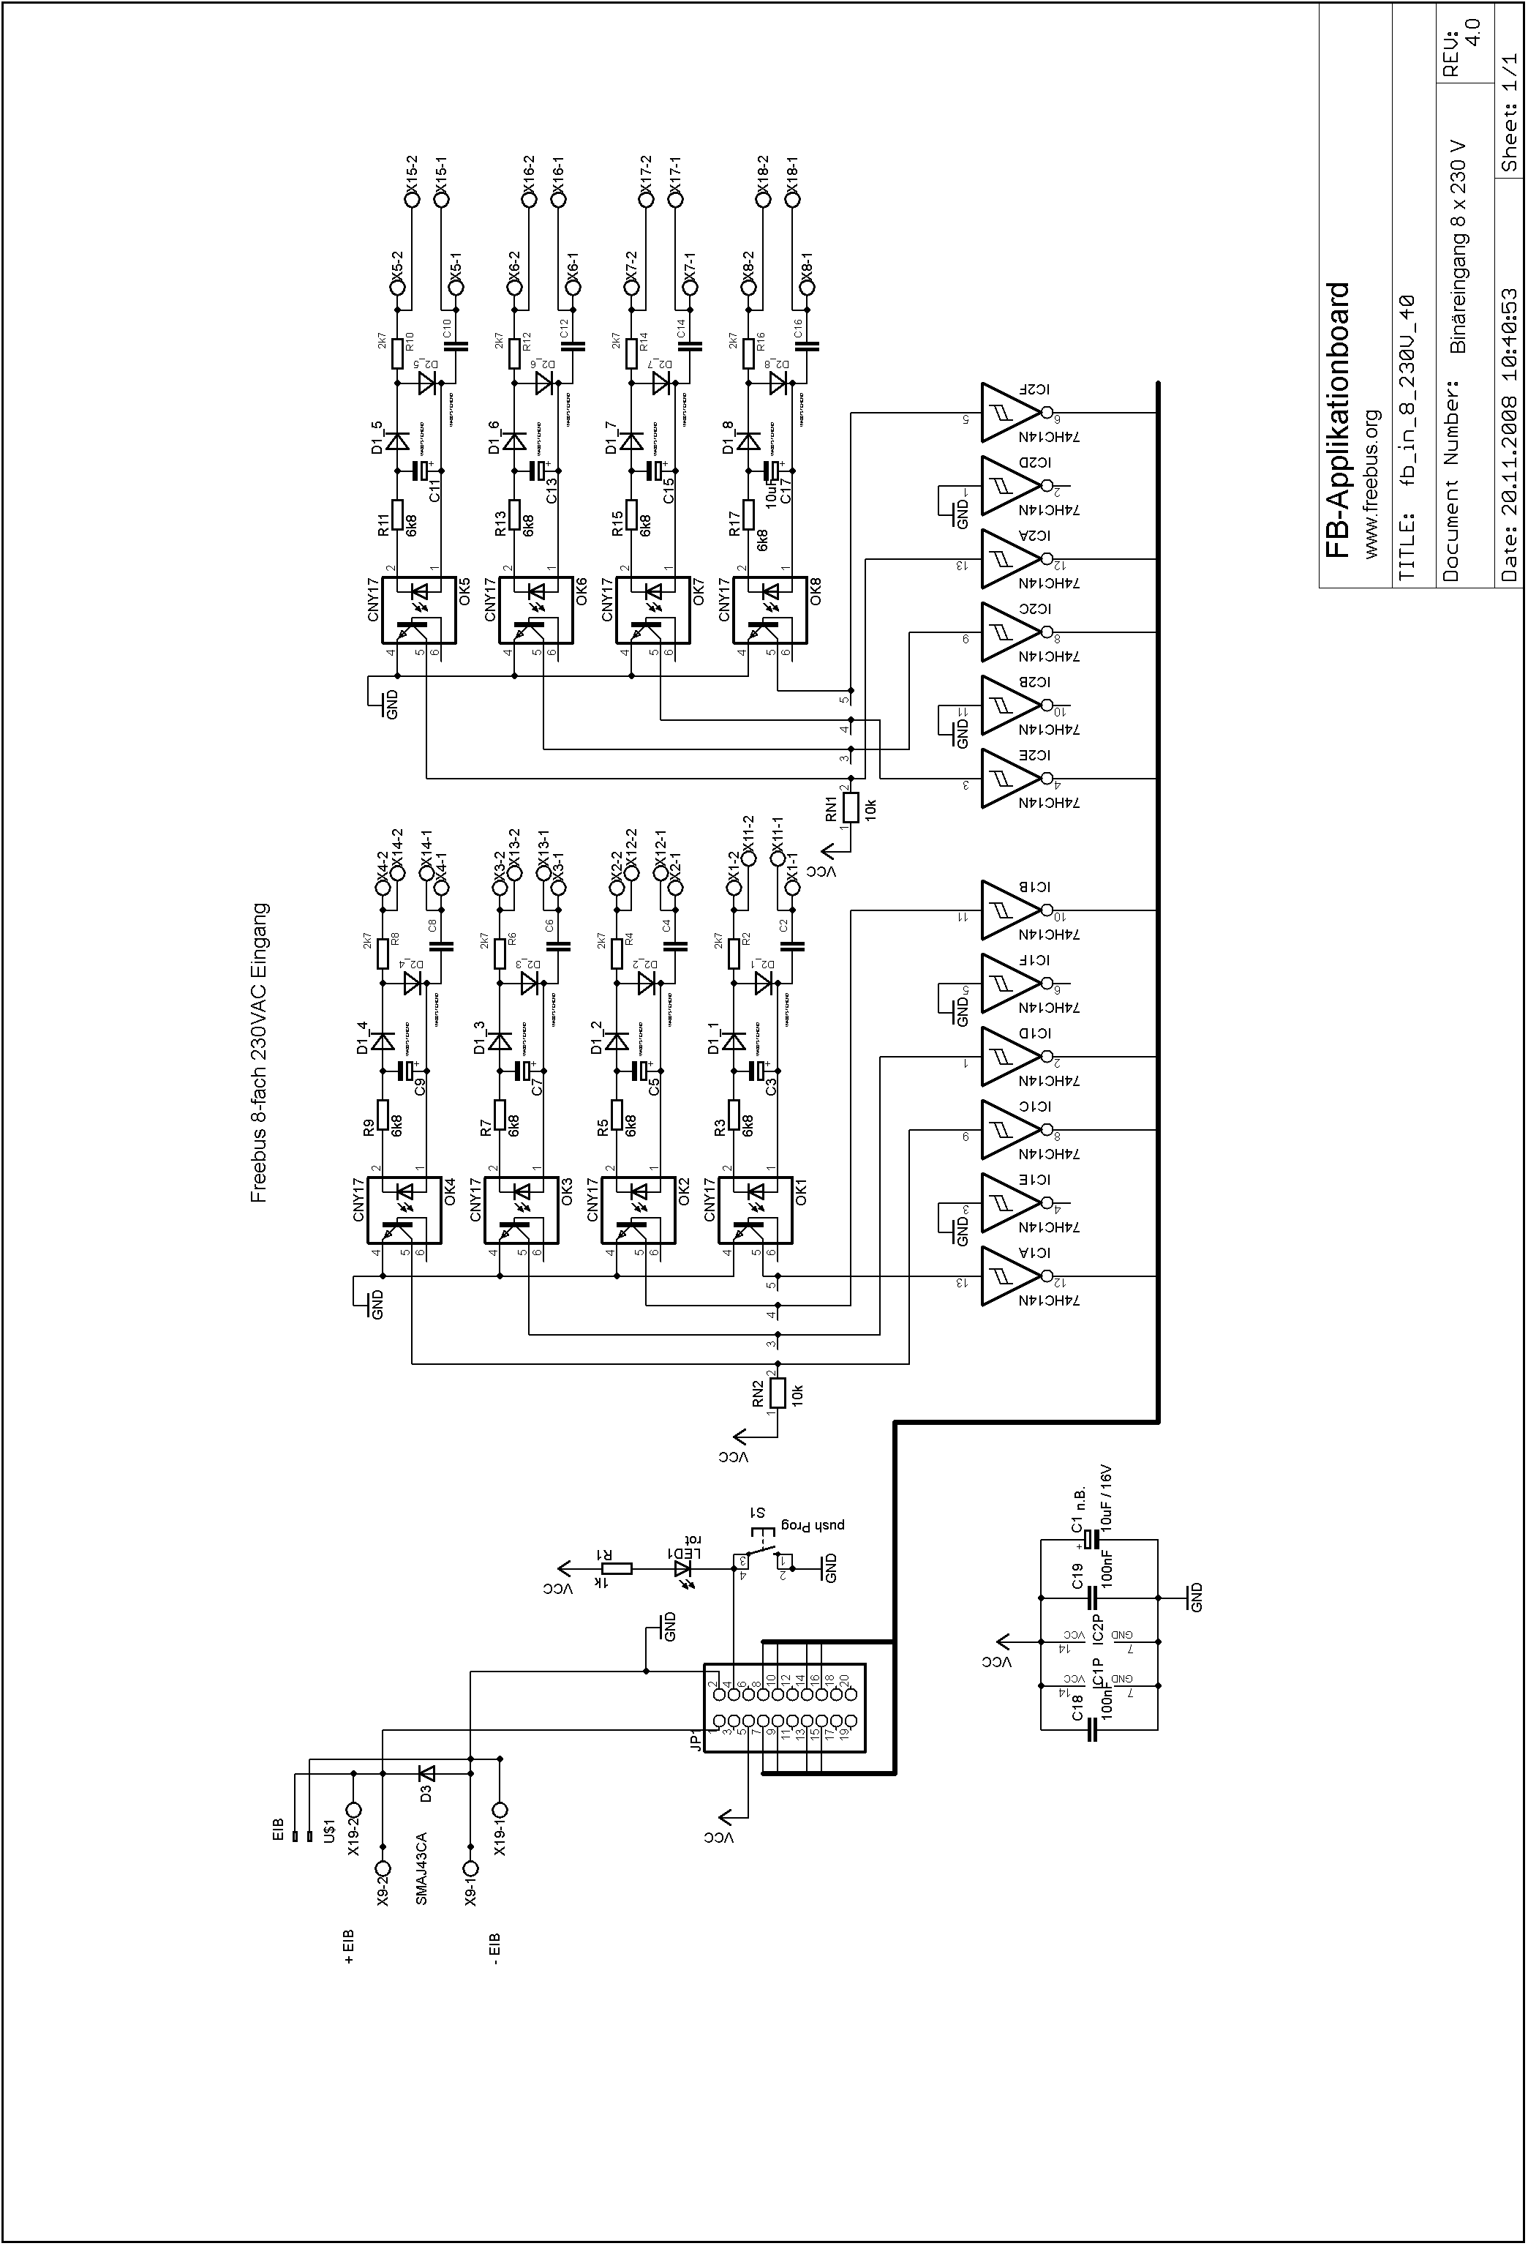

Platinen-Layout
Bestückungsseite:
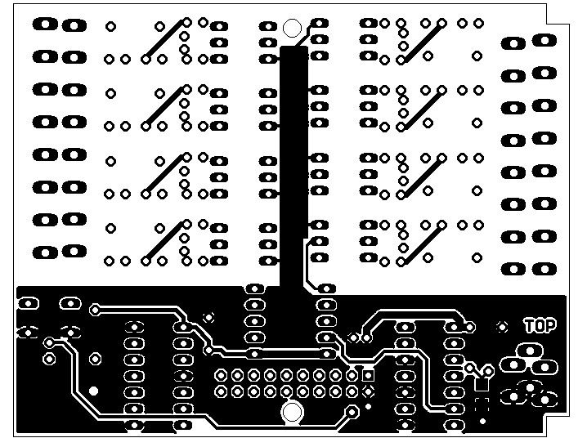
(Achtung: NICHT Maßstabsgerecht)

Lötseite:
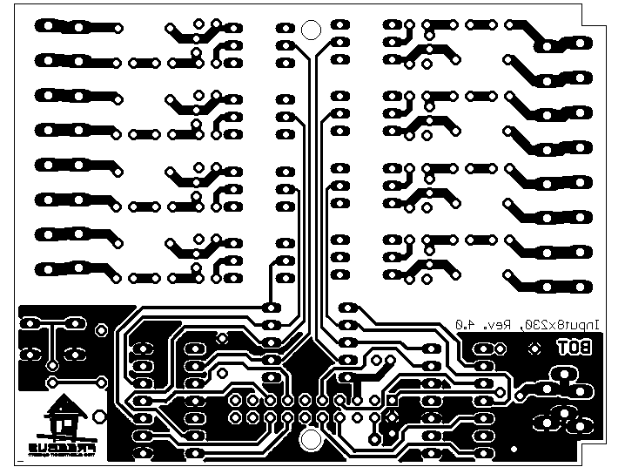
(Achtung: NICHT Maßstabsgerecht)

Bestückungsplan:
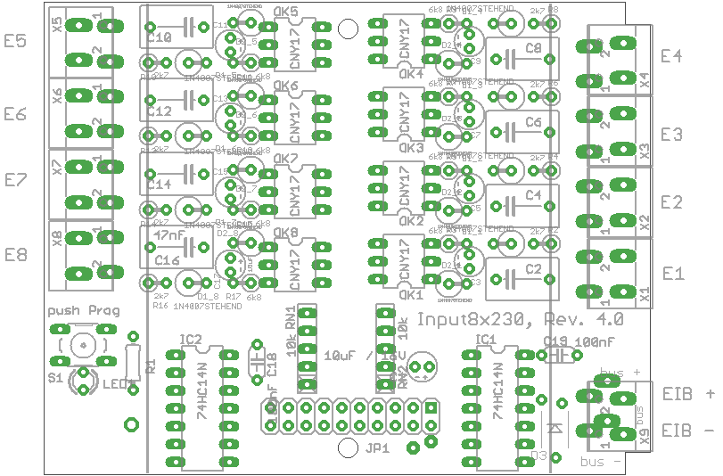

Bohrplan:
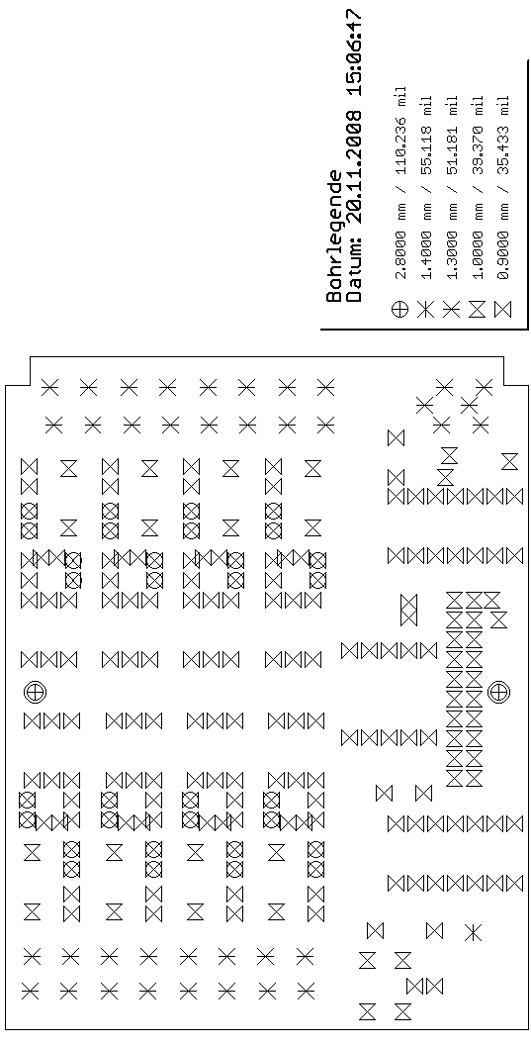

Bauanleitung

Stückliste

Pos. | Kennung | Bezeichnung | Anzahl | Bestellnummer | E-Preis
1 | IC1, IC2 | 74HC14N | 2 | 74HC 14 1) | 0,12 €
2 | OK1, OK2, OK3, OK4, OK5, OK6, OK7, OK8 | CNY17-II | 8 | CNY 17/II 1) | 0,18 €
3 | D1_1, D1_2, D1_3, D1_4, D1_5, D1_6, D1_7, D1_8, D2_1, D2_2, D2_3, D2_4, D2_5, D2_6, D2_7, D2_8 | 1N4007 | 16 | 1N 4007 1) | 0,02 €
4 | LED1 | LED rot, 3 mm  low current | 1 | LED 3MM 2MA RT 1) | 0,092 €
5 | D3 | SMAJ43CA | 1
6 | R1 | Widerstand 1K, 1 %, ¼ W, Bauform0207 | 1 | METALL 1,00K 1) | 0,082 €
7 | R3, R5, R7, R9, R11, R13, R15, R17 | Widerstand 6K8, 1 %, ¼ W, Bauform0207 | 8 | METALL 6,80K 1) | 0,082 €
8 | R2, R4, R6, R8, R10, R12, R14, R16 | Widerstand 2K7, 1 %, ¼ W, Bauform0207 | 8 | METALL 2,70K 1) | 0,082 €
9 | RN1, RN2 | Widerstandsnetzwerk 10K | 2 | SIL 5-4 10K 1) | 0,082 €
10 | C1 | Kondensator 10 µF / 16 V  Radiale, RM 1,5 mm | 1 | SM 10/16RAD 1) | 0,072 €
11 | C3, C5, C7, C9, C11, C13, C15, C17 | Kondensator 10 µF / 16 V  Radiale, RM 1,5 mm | 8 | SM 10/16RAD 1) | 0,072 €
12 | C2, C4, C6, C8, C10, C12, C14, C16 | Kondensator 47 nF/630 V_{DC}  WIMA MKS-4 | 8 | MKS-4 47N 1) | 0,14 €
13 | C18, C19 | Kondensator 100 nF | 2 | X7R-2,5 100N 1) | 0,12 €
14 | S1 | Taster, 2xSchliesser  Höhe 12,5 mm | 1 | TASTER 3301D | 0,12 €
15 | JP1 | Stiftleiste 2x10 | 1 | SL 2X10G 2,54 | 0,13 €
16 | X1, X2, X3, X4, X5, X6, X7, X8 | Anreihklemme 2-polig, RM5,08 /Lift | 8 | AKL 073-02 | 0,30 €
 | alternativ:  X11, X12, X13, X14, X15, X16, X17, X18 | PTR Anreihklemmen  AKZ700/2-5.08 | 8
17 | X9 | Anreihklemme 2-polig, RM5,08 /Lift | 1 | AKL 073-02 | 0,30 €
 | alternativ:  X19 | PTR Anreihklemmen  AKZ700/2-5.08 | 1
18 | Gehäuse | Hutschienegehäuse  Serie MR, |  | HUT 4-C 1) | 6,65 €
19 |  | IC-Sockel 14 pol. | 2 | GS 14P 1) | 0,17 €
20 |  | IC-Sockel 6 pol. | 8 | GS 6P 1) | 0,09 €

1) Bestellnummer von Reichelt Elektronik (http://www.reichelt.de)

Platinendaten

Platinenmaterial FR4 1,5 mm
35 m Kupfer
doppelseitig

Montageanleitung
Bei selbstgeätzten Platinen ohne durchkontaktierte Bohrungen sollte die folgende Bestückungsreihenfolge eingehalten werden. Erforderliche Lötstellen auf der Bestückungsseite sind sonst u.U. nicht mehr Zugänglich!

Schritt 1: Bauteile mit Lötstellen auf der Bestückungsseite bestücken

- Grafik noch einfügen -

Hinweis: Lötstellen mit Leiterbahnanschluss auf der Bestückungsseite auf beiden Seiten verlöten!

Schritt 1: Bauteile mit Lötstellen auf der Lötseite bestücken

- Grafik noch einfügen -

- F E R T I G -

Versionsübersicht Komplettmodul
Die Baugruppe kann nur in Kombination mit einem Freebus-Controllerboard und der zugehörigen Firmware betrieben werden. Die folgende Übersicht zeigt die möglichen Kombinationen:

Applikationsboard | Input8x230, Rev. 4
Controllerboard | AVR-Board mit neuer Grundschaltung in vorbereitung
Firmware | Firmware in Arbeit

Applikationsboard | Input8x230, Rev. 4
Controllerboard | LPC-Board mit neuer Grundschaltung in vorbereitung
Firmware | Firmware in Arbeit

